**Шустовская Агриппина Хведорова (Sustowska Ahrypina)**

29 июня 1788 г – крещение (НИАБ 136-13-894, лист 4об, №37/1788-р (ориг)), (РГИА 823-2-18, лист 236об,№19/1788-р (коп)).

**НИАБ 136-13-894:** Лист 4-об. **Метрическая запись №37/1788-р (ориг).**

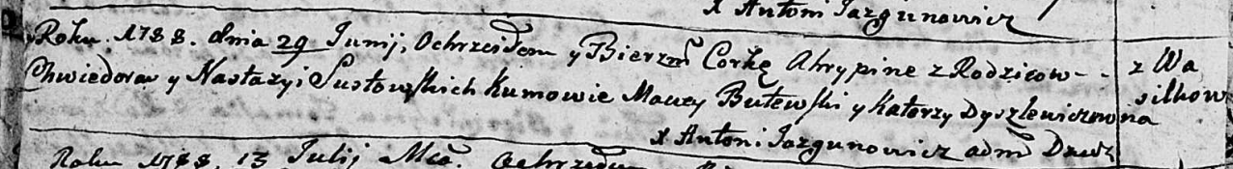

Дедиловичская Покровская церковь. 29 июня 1788 года. Метрическая запись о крещении.

Sustowska Ahrypina – дочь родителей с деревни Васильковка.

Sustowski Chwiedor – отец.

Sustowska Nastazya – мать.

Butewski Maciey - кум.

Dyszliewiczowa Katerzyna - кума.

Jazgunowicz Antoni – ксёндз.

**РГИА 823-2-18:** Лист 236об. **Метрическая запись №19/1788-р (коп).**

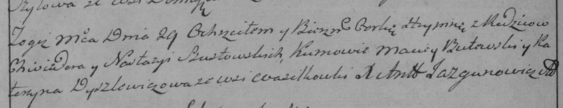

Дедиловичская Покровская церковь. 29 июня 1788 года. Метрическая запись о крещении.

Szustowska Hrypina – дочь родителей с деревни Васильковка.

Szustowski Chwiedor – отец.

Szustowska Nastazya – мать.

Butewski Maciey– кум.

Dyszlewiczowa Katerzyna- кума.

Jazgunowicz Antoni– ксёндз.